welcome  
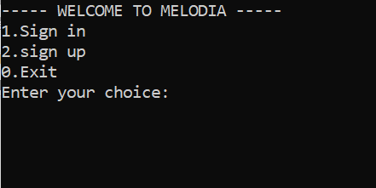

SIGN IN  
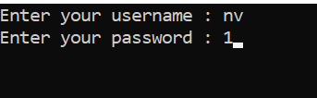

Sai pass : chon 1 --🡪 sign in ; chon 2 --🡪 welcome

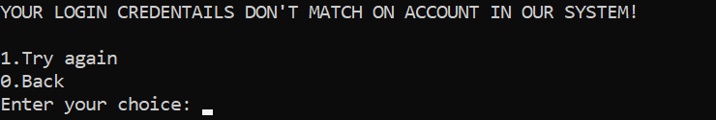

Dung pass : Menu

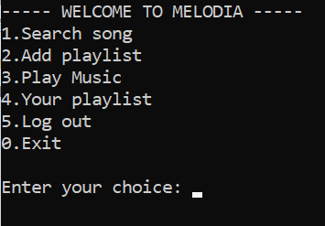

CHỌN 0 ---. END ; CHỌN 5 --🡪WELCOME

1.SEARCH SONG:

Step 1: Step 2:  
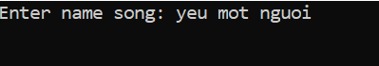 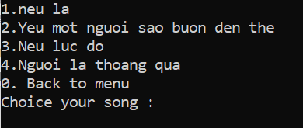

Chon 0 --🡪 Menu  
CHỌN BÀI XONG --🡪 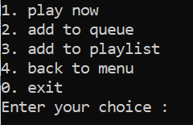

CHỌN 1 : NHAC PHÁT + BACK VỀ MENU

CHỌN 2 : MÀN SUCCESS + BACK VỀ MENU

Chon 3 : add to playlist :

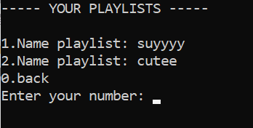

Chọn 1,2,… :

Bài đã có sẵn trong playlist vừa chọn Bài chưa có:   
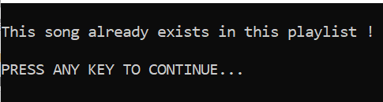 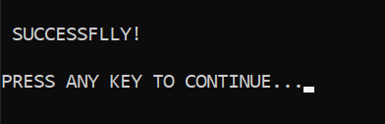

VỀ MENU

2. ADD_PLAYLIST

Ten playlist chưa được dùng ten playlist da duoc dung  
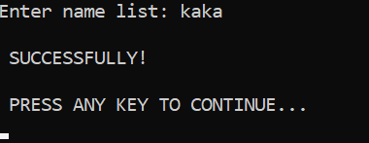 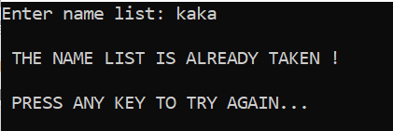

Chuyển tiếp tới :   
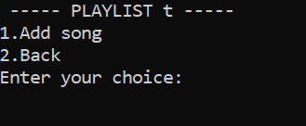

Chọn 1 : -> màn hình SEARCH_SONG : sau khi chọn xong ở step 2 sẽ chuyển về màn hình tb thành công hoặc chọn 0 sẽ về MENU.

4.YOUR PLAYLIST

MÀN HÌNH PLAYLIST I: 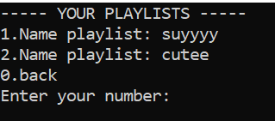

CHỌN 1,2,3,… --🡪MÀN HÌNH PLAYLIST II

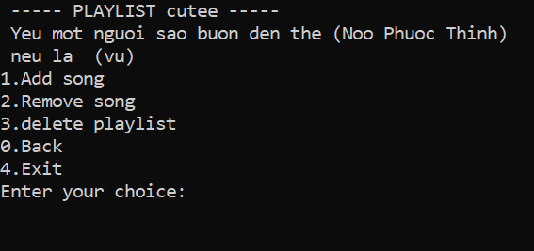

CHỌN 0 -🡪 QUAY VỀ MÀN PLAYLIST I

CHỌN 3 -🡪 MÀN HÌNH THÀNH CÔNG -🡪 BACK MENU

CHỌN 1 -🡪 MÀN HÌNH SEARCH SONG --🡪 CHỌN XONG Ở STEP 2 -----. MÀN HÌNH THÀNH CÔNG/BÀI HÁT ĐÃ CÓ TRONG PLAYLIST.-🡪 MÀN HÌNH PLAYLIST II

CHỌN 2 -🡪

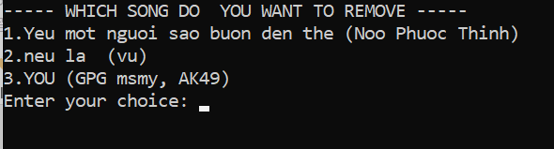

CHỌN BÀI HÁT :

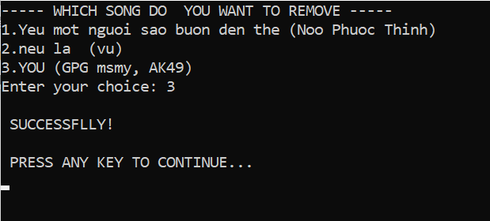

---🡪 QUAY VỀ MÀN PLAYLIST II

3. PLAY_MUSIC

MÀN SEARCH_SONG   
CHỌN XONG STEP 2 -🡪 NHẠC PHÁT + BACK VỀ MENU